Agenda de reunión
Proyecto de Mejora de CHD
Con representantes del PRODUCE

Fecha: 22 de agosto de 2022

Lugar: PRODUCE

Agenda:
Los puntos de agenda son:

- Situación del proceso para la Certificación MSC
- Pasos a seguir

Participantes:
- Gabriel Gerardo Salazar Vega- Viceministro de Pesca y Acuicultura
- Santos Saavedra Moncada- Director General de la Dirección General de Supervisión
- Eleonora Ysabel Mellado Meléndez - Asesora del Viceministro de Pesca y Acuicultura
- 04 representantes del Viceministerio de pesca
- Isabel Valcárcel - Compañía Americana
- Milagros Chavarri- DPM Juan Pablo
- Arturo Aranda- Gerente General de IPRISCO
- Ernesto Godelman- CeDePesca
- Silvana Quinteros- CeDePesca
- Carmen Guerrero- CeDePesca

Desarrollo:
- Cada uno de los participantes se presentaron.
- Los representantes de IPRISCO, DPM Juan Pablo y Compañía Americana tomaron la palabra y explicaron las necesidades de una certificación.
- Los representantes de CeDePesca explicaron la necesidad de que IMARPE hagan las revisiones por pares.
- Respecto a los puntos de referencia (se acordaron alcanzar la información vía electrónica).
- Se conversó del principio 2 y el Código de Conducta voluntario y los participantes del proyecto se comprometan a seguir ciertas pautas y recomendaciones.
- Se mencionó la importancia de la economía circular.
- Se mencionó la necesidad de introducir en la normativa los impactos ecosistémicos.
- Se mencionó que el ProMe de CHD es parte de Programa de Adopción Temprana de Responsabilidad Social y se resaltó el gran trabajo desarrollado por los socios.

Acuerdos:
- Se enviarán a la asesora del ViceMinistro los documentos respectivos del proceso de certificación relacionado con el Principio 1 del estándar del MSC:
CAB response to questions 071022 CA Final Review
- DRAFT ACDR Anchoveta Peruana
- Se alcanzará las propuestas a la mejora del ROP, las cuales fueron presentadas por CeDePesca
- El ViceMinistró solicitará una reunión con los representantes del IMARPE

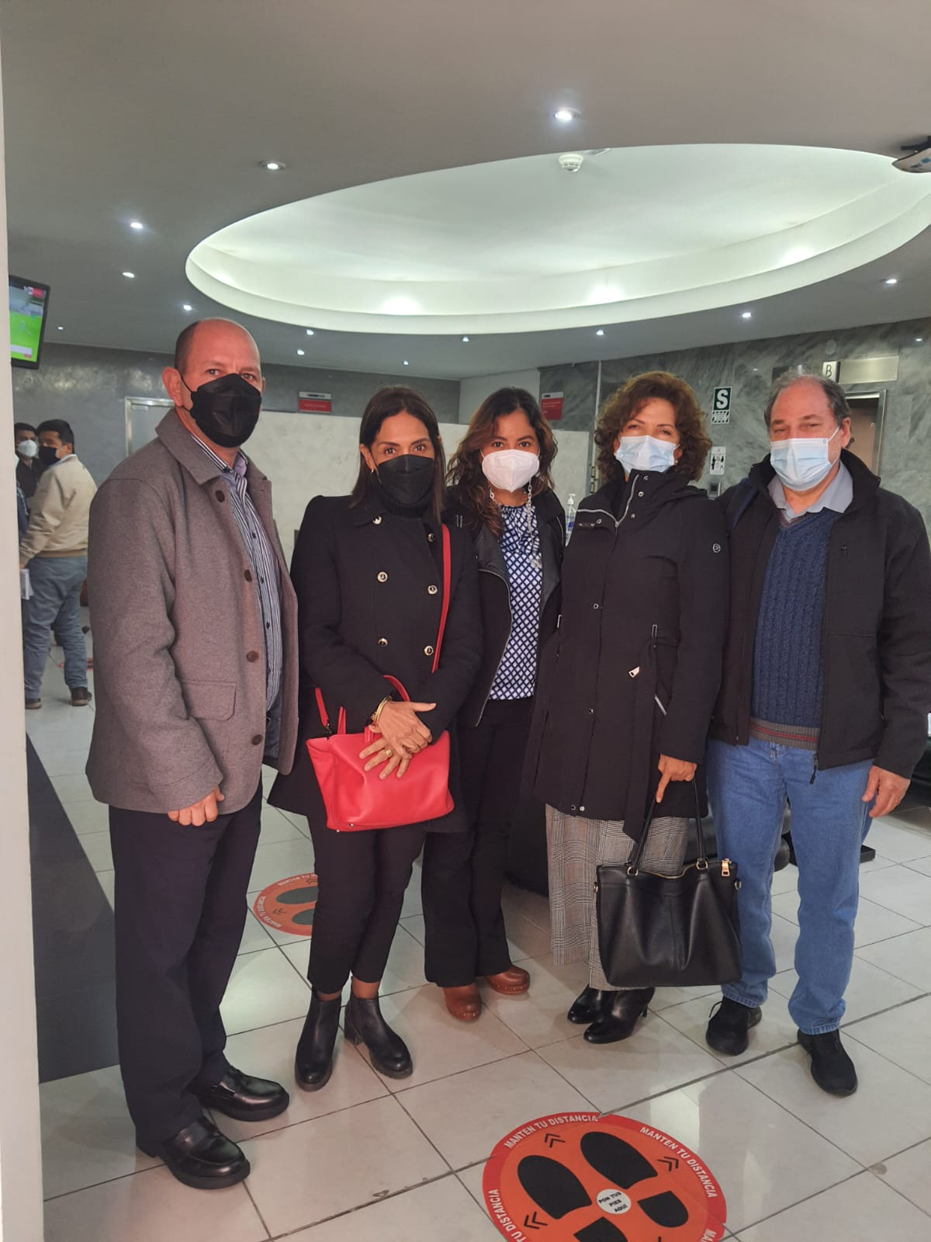

(Falta agregar la foto de todos los participantes en la sala del viceministro). La foto la tiene la asesora del viceministro.

